Министерство образования и молодежной политики Свердловской области



ГАПОУ СО «Екатеринбургский колледж транспортного строительства

Отчёт по «**Практика 23.1 РМП»**

Выполнила: Маринина Светлана Романовна

Группа: ПР-31

Преподаватель: Мирошниченко Г.В.

2024

**Проект**

Я создала новый проект:

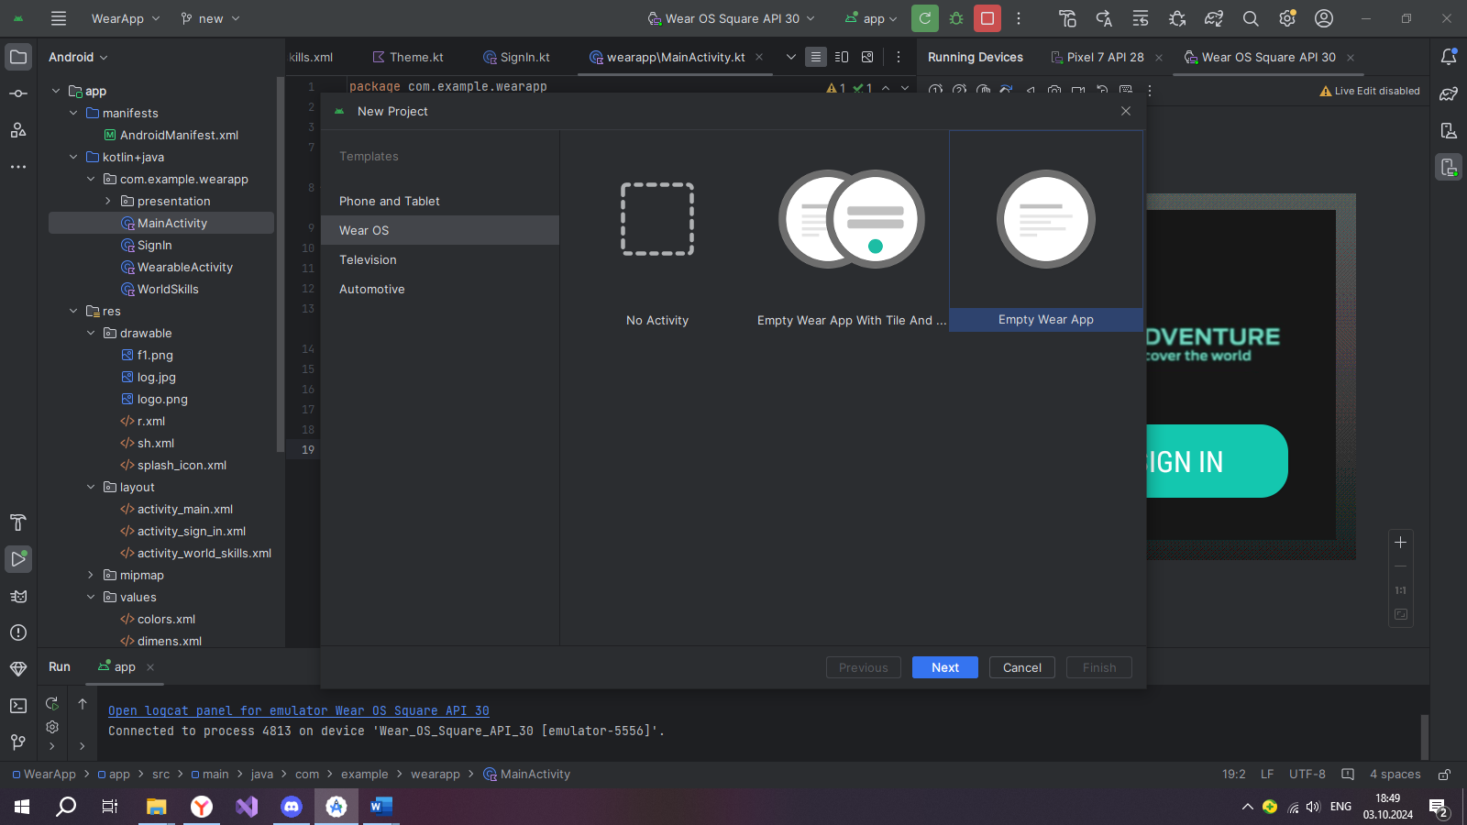

Скачала эмулятор:



Подключила библиотеки:



Далее я создала в values >colors, занесла цвета. Далее создала activity в Layout.

**Первое activity_main**

Оформление и код дизайна:

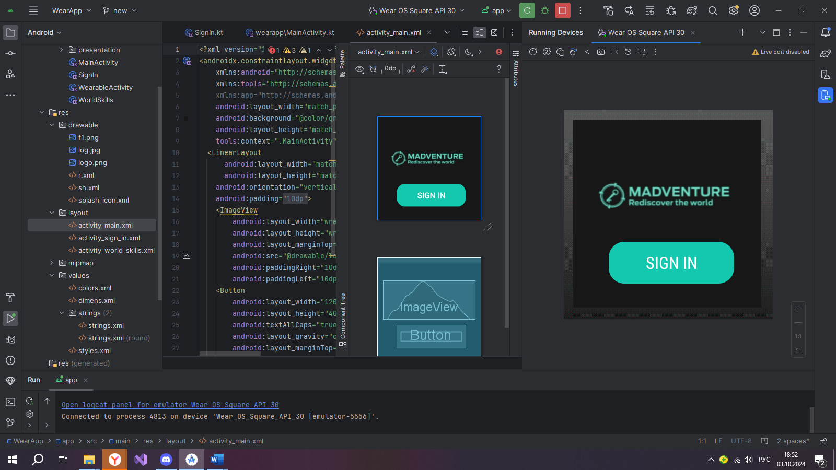 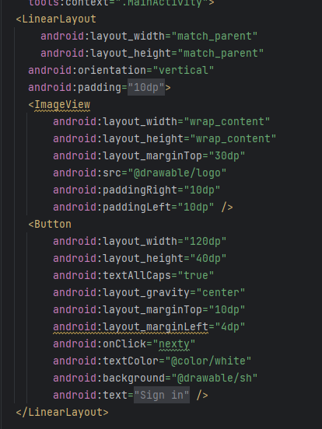

Сначала я создала LinearLayout и в нём разместила ImageView – логотип, ниже я разместила Button – для перемещения на страницу входа.

Class MainActivity (переход на след экран):

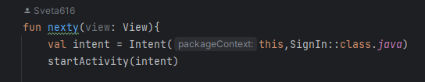

**Второе activity_sign_in**

Оформление и код дизайна:

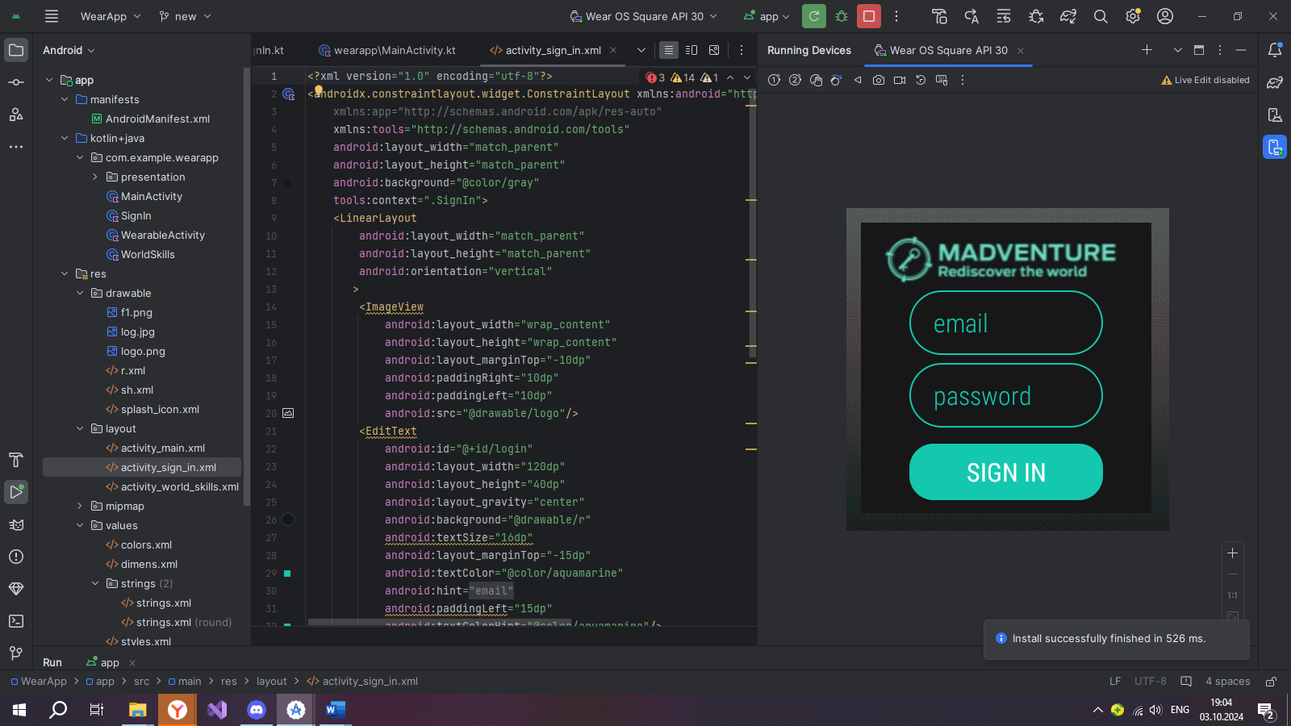 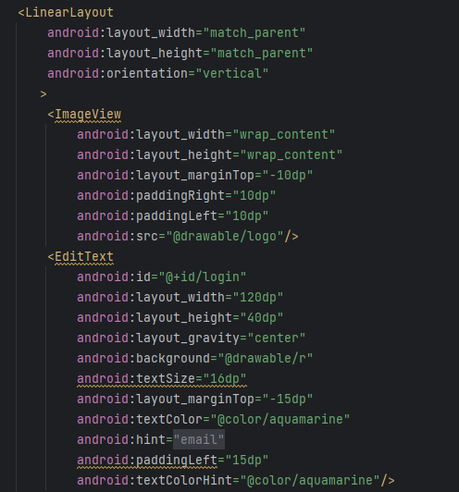

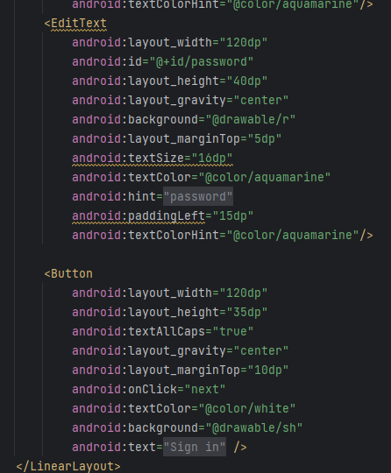

Сначала я создала LinearLayout, далее создала в нём ImsgeView для логотипа, потом создала два EditText для заполнения email и пароля, следующий шаг – кнопка для перехода, если поля не пустые.

Class SignIn:

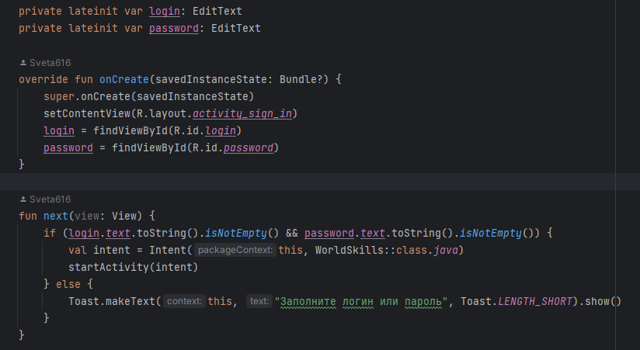

Для начала я создала переменные login и password, дав им значение EditText, далее нашла их по id. Следующее действие – создание метода next, который проверяет переменные на пустые поля и позволяет перейти на следующий экран при их заполнении.

Результат при незаполненном поле:

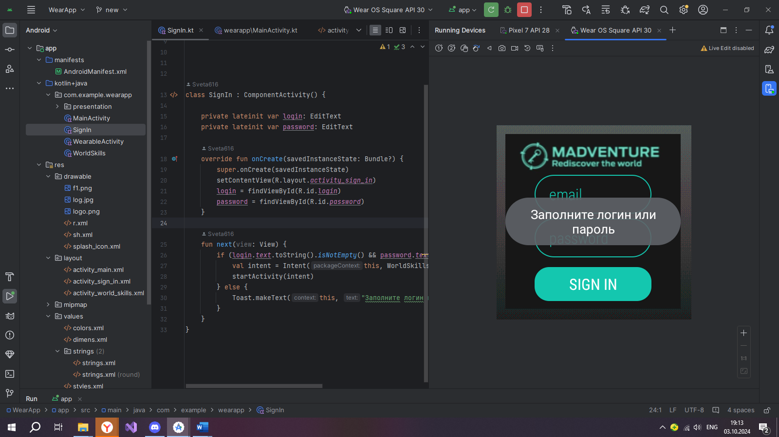

Результат при заполненном поле (переход):

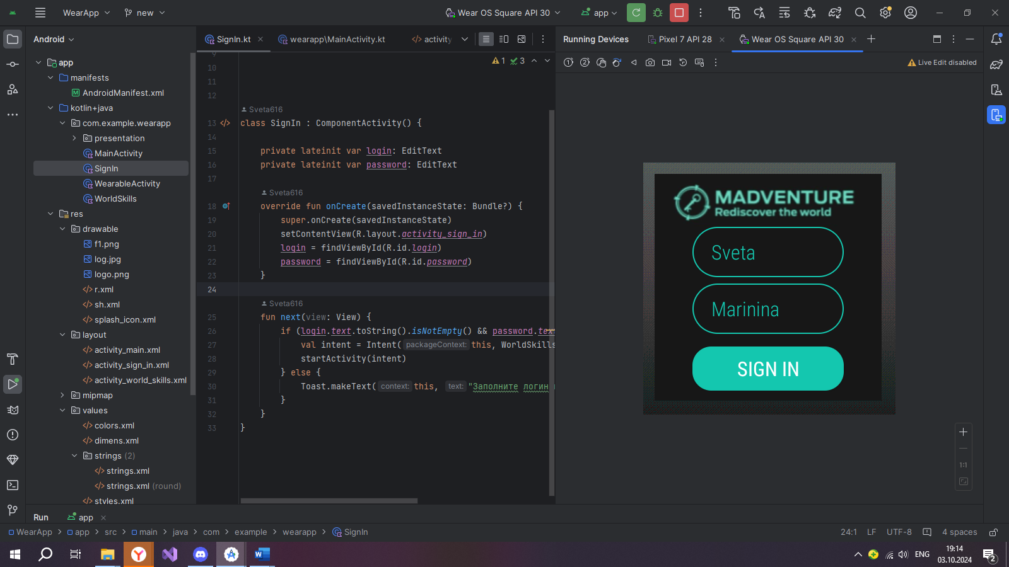 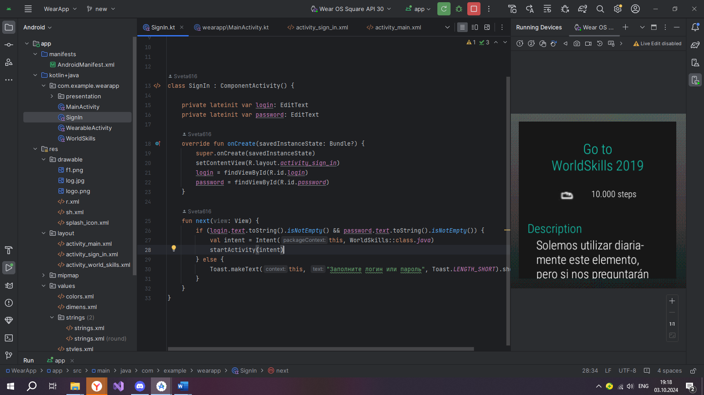

**Третье activity_world_skills**

Оформление и код дизайна:

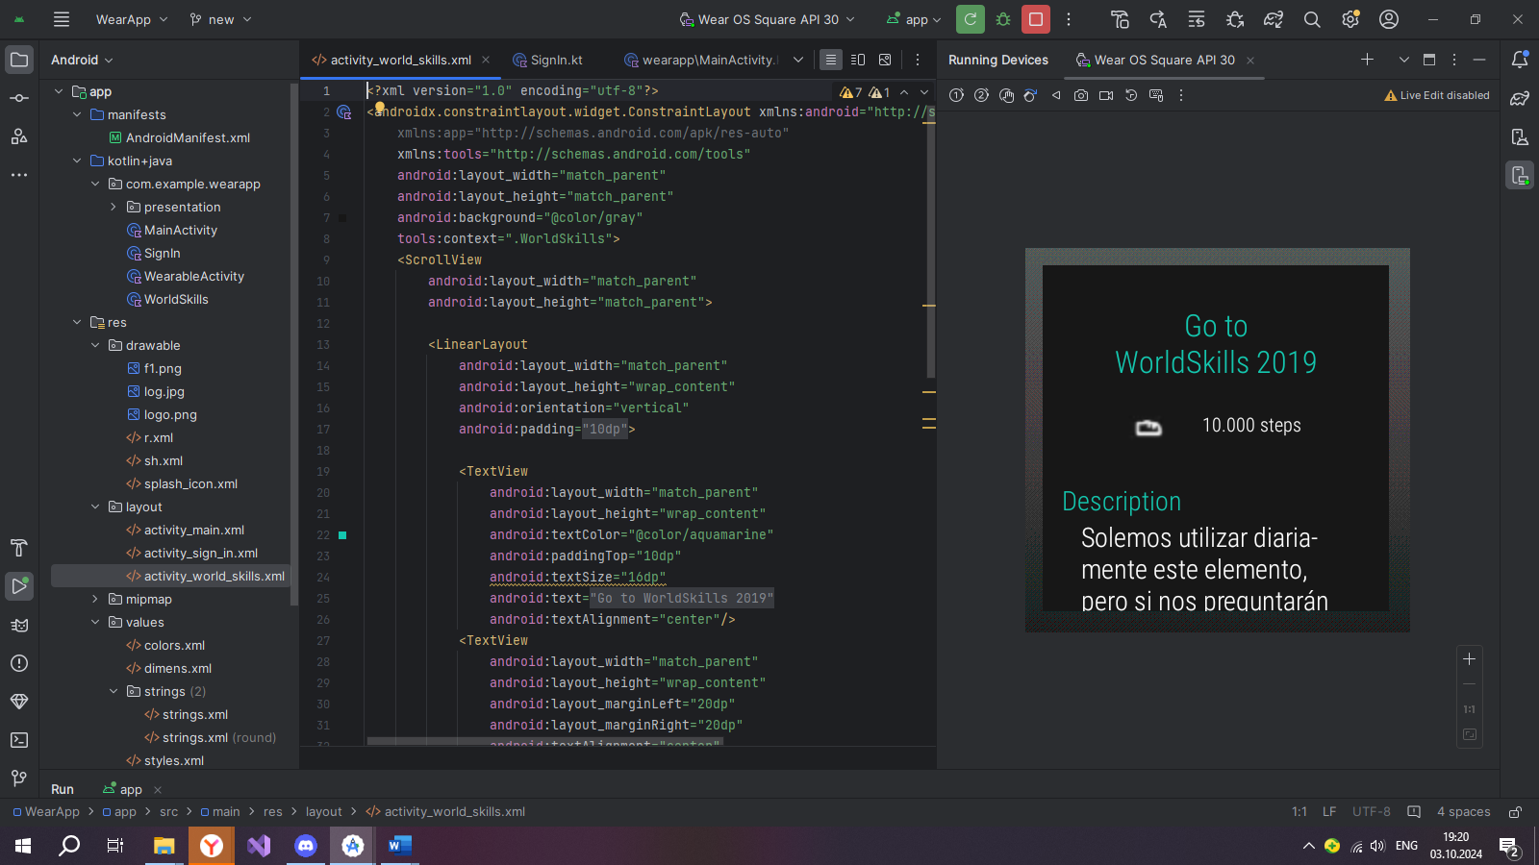 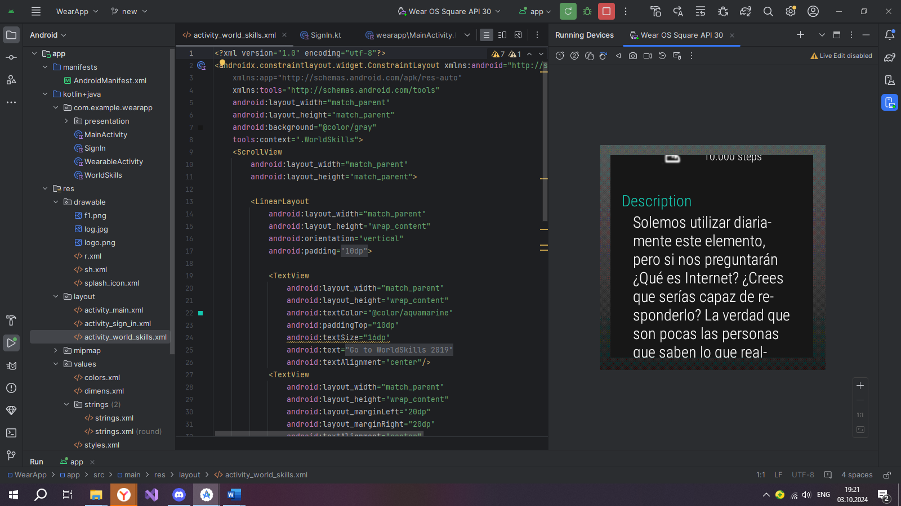 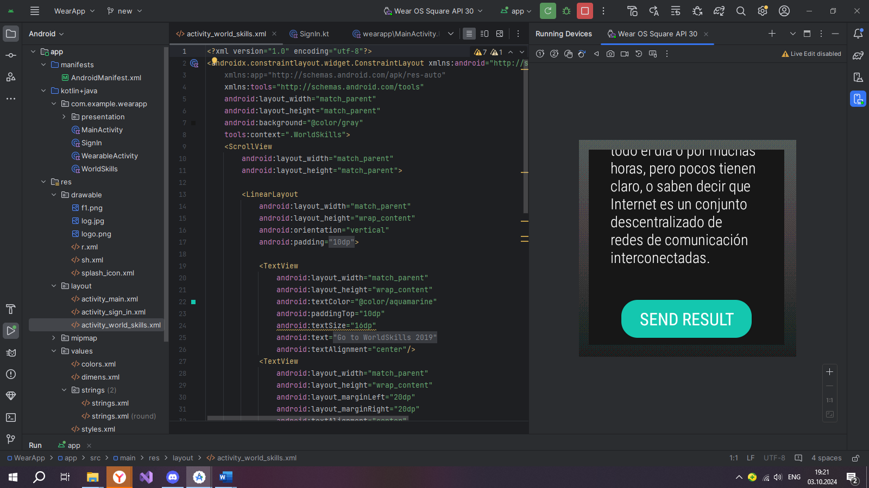

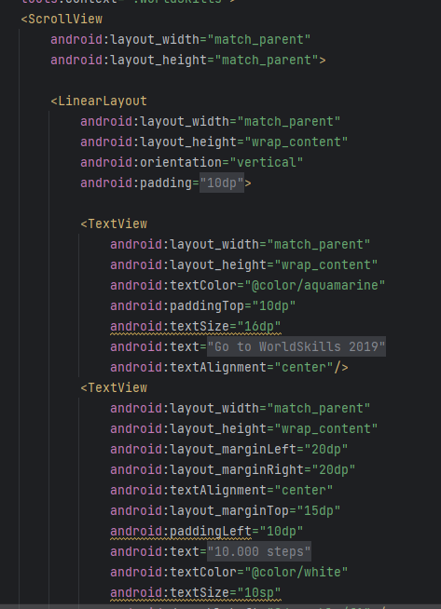 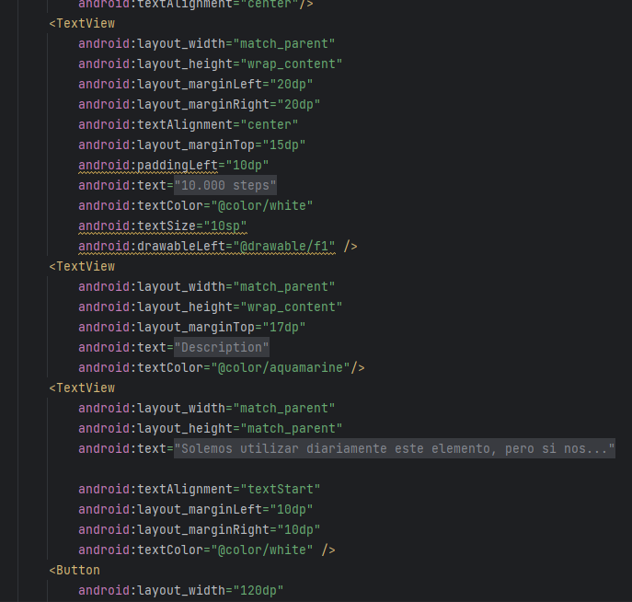

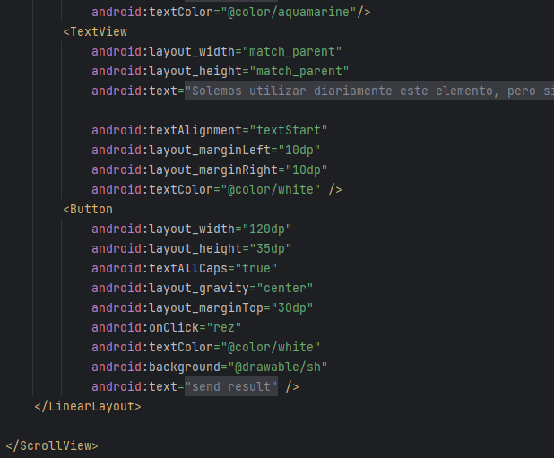

Для начала я создала ScrollView для того, чтоб пользователь мог листать вниз текст. Далее я создала LinearLayout и в нём находится несколько TextView (информация, текст). Ниже находится кнопка для получения результата (сообщения)

Class WorldSkills:

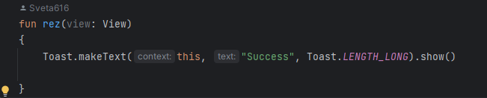

Результат:

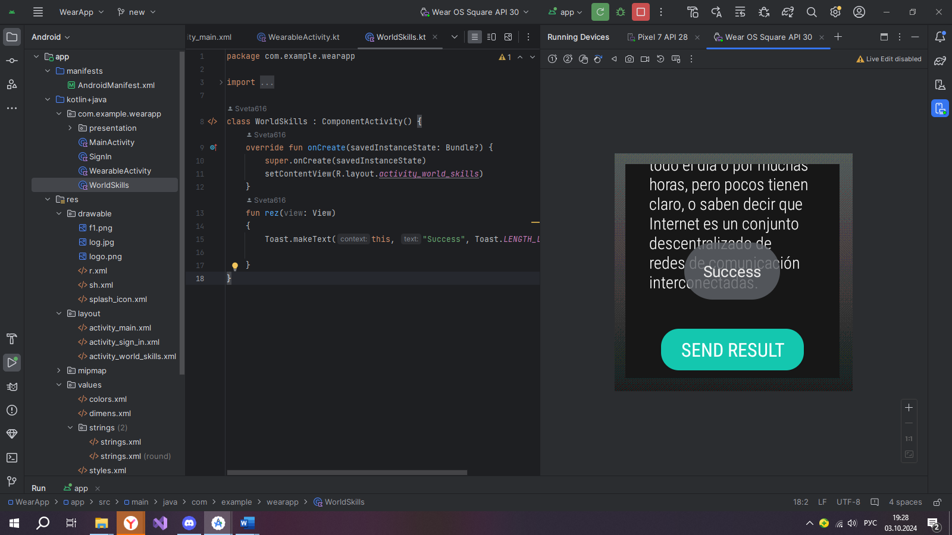

**Вывод**: я научилась работать с Wear App